第十九届全国中学生物理竞赛复赛试题

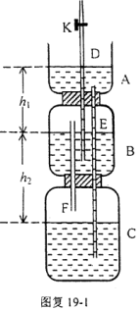
一、（20分）某甲设计了1个如图复19-1所示的“自动喷泉”装置，其中A、B、C为3个容器，D、E、F为3根细管，管栓K是关闭的．A、B、C及细管D、E中均盛有水，容器水面的高度差分别为和如图所示．A、B、C的截面半径为12cm，D的半径为0.2cm．甲向同伴乙说：“我若拧开管栓K，会有水从细管口喷出．”乙认为不可能．理由是：“低处的水自动走向高外，能量从哪儿来？”甲当即拧开K，果然见到有水喷出，乙哑口无言，但不明白自己的错误所在．甲又进一步演示．在拧开管栓K前，先将喷管D的上端加长到足够长，然后拧开K，管中水面即上升，最后水面静止于某个高度处．
(1)．论证拧开K后水柱上升的原因．
(2)．当D管上端足够长时，求拧开K后D中静止水面与A中水面的高度差．
(3)．论证水柱上升所需能量的来源．

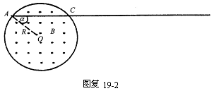
二、 (18 分) 在图复19-2中，半径为的圆柱形区域内有匀强磁场，磁场方向垂直纸面指向纸外，磁感应强度随时间均匀变化，变化率(为一正值常量),圆柱形区外空间没有磁场，沿图中弦的方向画一直线，并向外延长，弦与半径的夹角．直线上有一任意点，设该点与点的距离为，求从沿直线到该点的电动势的大小．

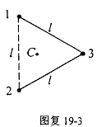
三、（18分）如图复19-3所示，在水平光滑绝缘的桌面上，有三个带正电的质点1、2、3，位于边长为的等边三角形的三个顶点处。为三角形的中心，三个质点的质量皆为，带电量皆为。质点 1、3之间和2、3之间用绝缘的轻而细的刚性杆相连，在3的连接处为无摩擦的铰链。已知开始时三个质点的速度为零，在此后运动过程中，当质点3运动到C处时，其速度大小为多少？

四、（18分）有人设计了下述装置用以测量线圈的自感系数．在图复19-4-1中，E为电压可调的直流电源。K为开关，为待测线圈的自感系数，为线圈的直流电阻，D为理想二极管，为用电阻丝做成的电阻器的电阻，A为电流表。将图复19-4-1中、之间的电阻线装进图复19-4-2所示的试管1内，图复19-4-2中其它装置见图下说明．其中注射器筒5和试管1组成的密闭容器内装有某种气体（可视为理想气体），通过活塞6的上下移动可调节毛细管8中有色液注的初始位置，调节后将阀门10关闭，使两边气体隔开．毛细管8的内直径为．
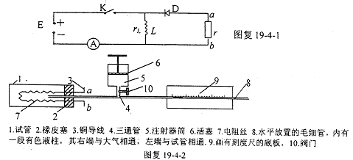
已知在压强不变的条件下，试管中的气体温度升高1K时，需要吸收的热量为，大气压强为。设试管、三通管、注射器和毛细管皆为绝热的，电阻丝的热容不计．当接通电键K后，线圈中将产生磁场，已知线圈中储存的磁场能量，为通过线圈的电流，其值可通过电流表A测量，现利用此装置及合理的步骤测量的自感系数．
1．简要写出此实验的步骤．
2．用题中所给出的各已知量（、、、、等）及直接测得的量导出的表达式，

五、（20分）薄凸透镜放在空气中时，两侧焦点与透镜中心的距离相等。如果此薄透镜两侧的介质不同，其折射率分别为和，则透镜两侧各有一个焦点（设为和），但、和透镜中心的距离不相等，其值分别为和。现有一个薄凸透镜，已知此凸透镜对平行光束起会聚作用，在其左右两侧介质的折射率及焦点的位置如图复19-5所示。
1．试求出此时物距，像距，焦距、四者之间的关系式。
2．若有一傍轴光线射向透镜中心，已知它与透镜主轴的夹角为，则与之相应的出射线与主轴的夹角多大？
3．，，，四者之间有何关系？
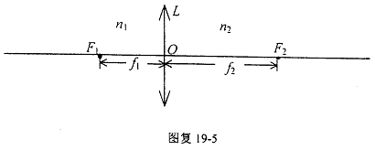

六、（20分）在相对于实验室静止的平面直角坐标系中，有一个光子，沿轴正方向射向一个静止于坐标原点的电子．在轴方向探测到一个散射光子．已知电子的静止质量为，光速为,入射光子的能量与散射光子的能量之差等于电子静止能量的1／10．
1．试求电子运动速度的大小,电子运动的方向与轴的夹角；电子运动到离原点距离为（作为已知量）的点所经历的时间．
2．在电子以1中的速度开始运动时，一观察者相对于坐标系也以速度沿中电子运动的方向运动(即相对于电子静止)，试求测出的的长度．

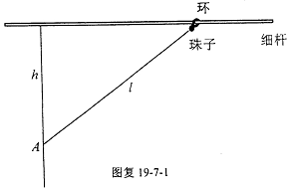
七、（26分）一根不可伸长的细轻绳，穿上一粒质量为的珠子（视为质点），绳的下端固定在点，上端系在轻质小环上，小环可沿固定的水平细杆滑动（小环的质量及与细杆摩擦皆可忽略不计），细杆与在同一竖直平面内．开始时，珠子紧靠小环，绳被拉直，如图复19-7-1所示，已知，绳长为，点到杆的距离为，绳能承受的最大张力为，珠子下滑过程中到达最低点前绳子被拉断，求细绳被拉断时珠子的位置和速度的大小（珠子与绳子之间无摩擦）
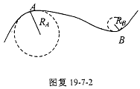
注：质点在平面内做曲线运动时，它在任一点的加速度沿该点轨道法线方向的分量称为法向加速度，可以证明，，为质点在该点时速度的大小，为轨道曲线在该点的“曲率半径”，所谓平面曲线上某点的曲率半径，就是在曲线上取包含该点在内的一段弧，当这段弧极小时，可以把它看做是某个“圆”的弧，则此圆的半径就是曲线在该点的曲率半径．如图复19-7-2中曲线在点的曲率半径为，在点的曲率半径为．

